阿里云平台配置文档

1. 创建物联网平台账号后添加产品

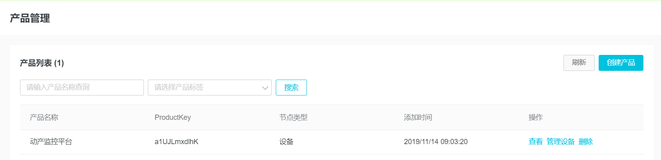

1. 建立自定义功能

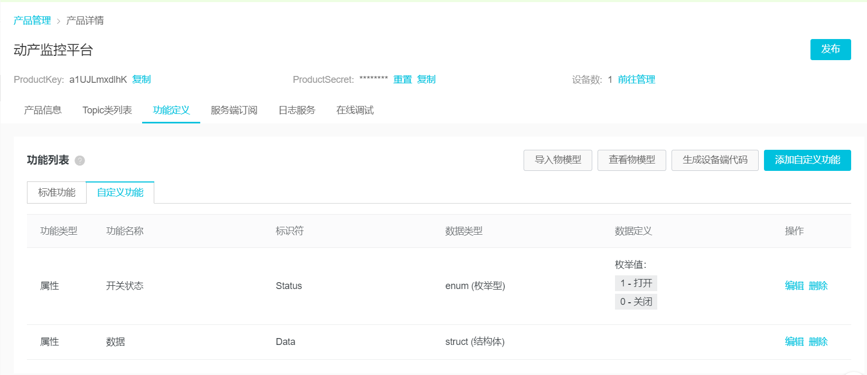

1. 定义数据具体类型，范围，语义

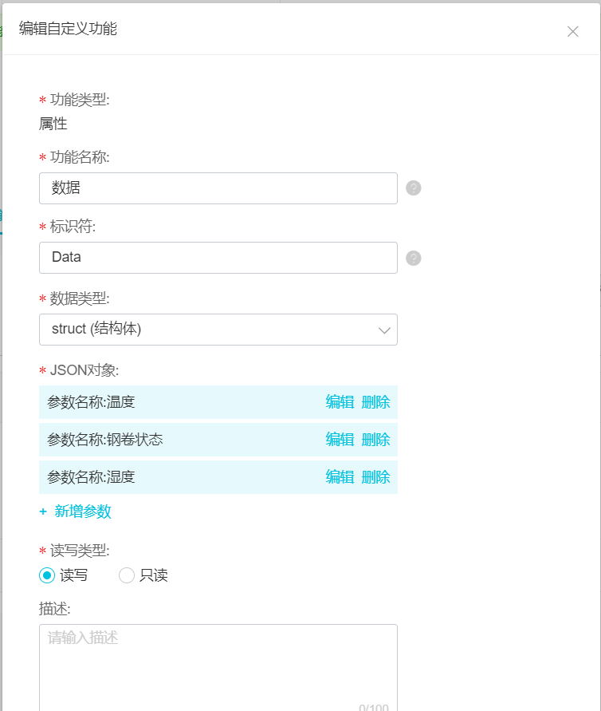

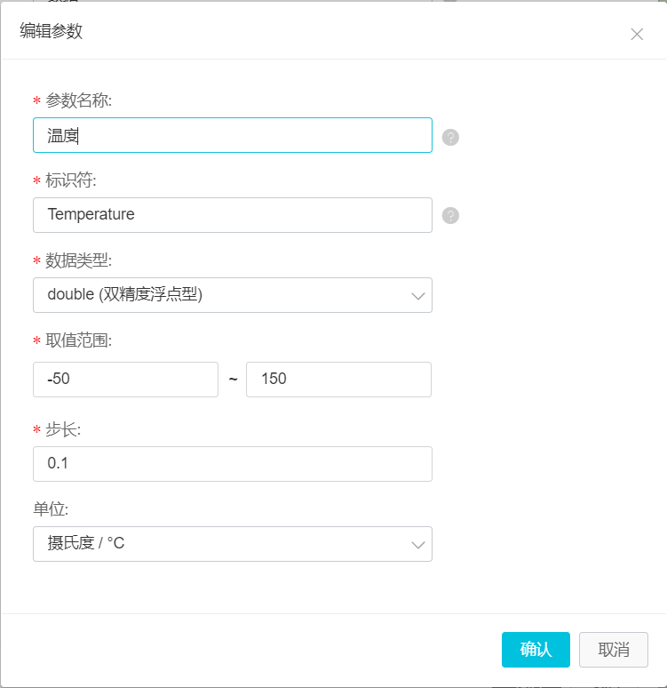

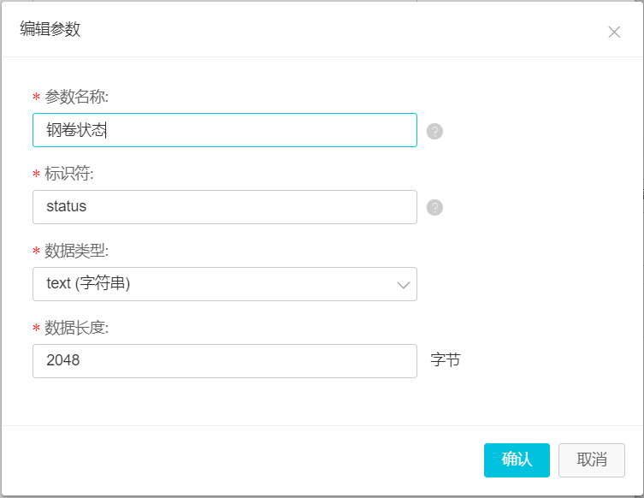

1. 根据已经建立的产品物模型添加设备实例



1. 在设备详情中查看设备在线状态，上传数据等

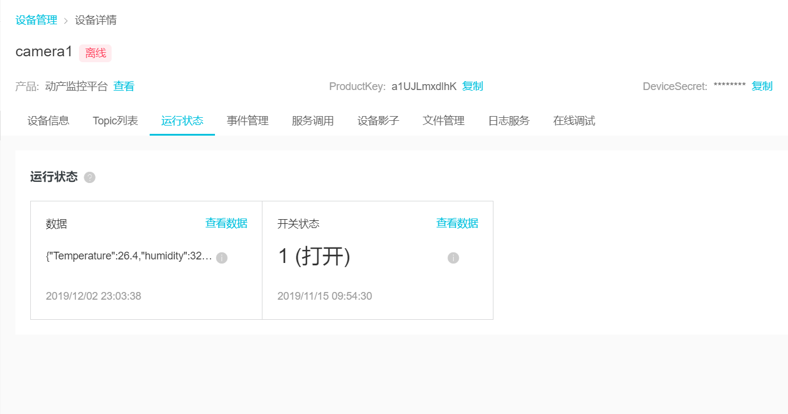

1. 设备连接说明

下载官方java sdk

填入设备认证信息

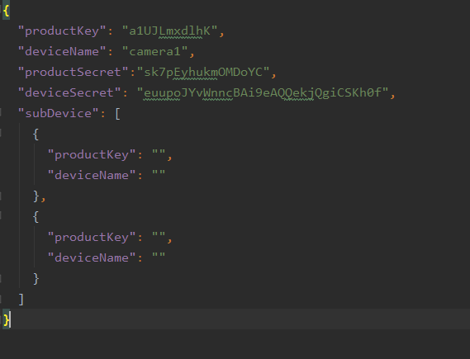

定时上传的json文件



反复读取json文件并上传（每五秒）

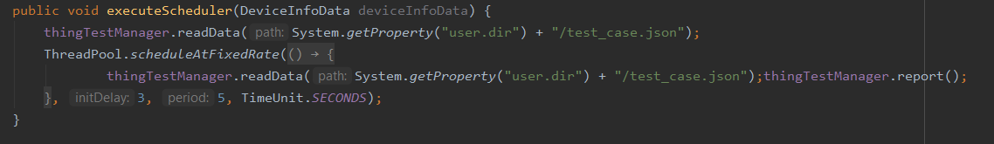

将maven工程文件打包成jar包，将device_id.json 和test_case.json放在同一文件夹下运行jar包（Linux环境），这样，设备端的部署就完成了

代码详见JavaLinkKit Demo

1. 设备端订阅说明

*项目完成时阿里云官方文档发生较大变化，此处的配置仍可以使用

加入阿里云官方要求的依赖

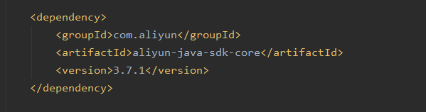

在服务中拥有一个连接实例

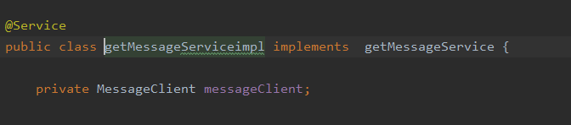

填入阿里云AccessKey认证信息

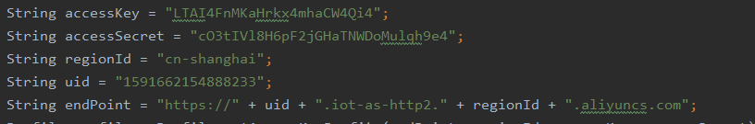

设置消息处理回调（填入设备代码）



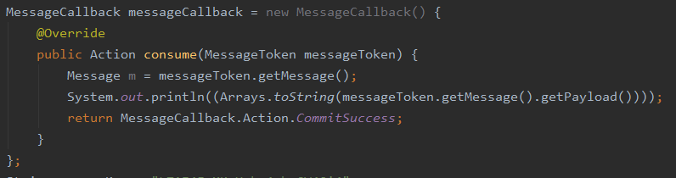

（此处便于演示，直接打印推送的消息）

代码详见WebLinkKitDemo